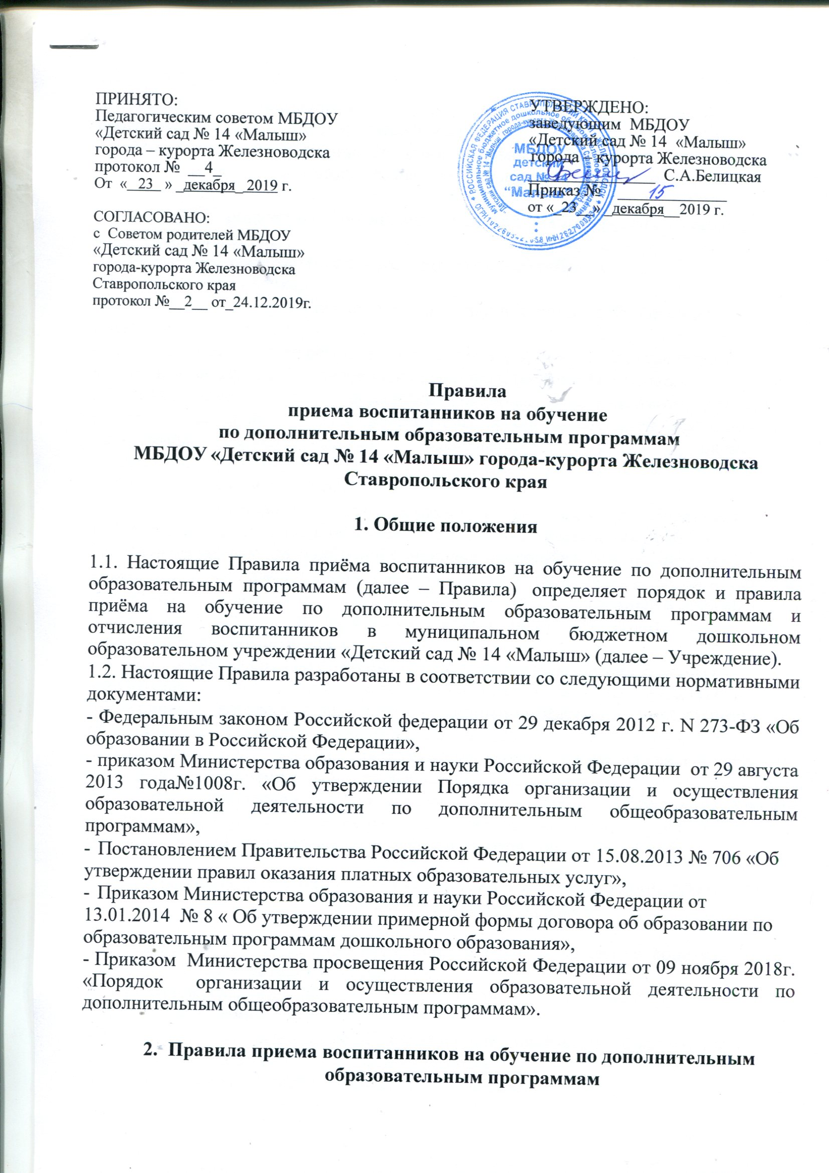
2.1. Прием воспитанников на обучение по дополнительным образовательным программам осуществляется в течении года.

2.2. Прием детей на обучение по дополнительным образовательным программам осуществляется по личному заявлению родителя (законного представителя) воспитанника;

- заявлении родителями (законными представителями) ребенка указываются следующие сведения:

- фамилия, имя, отчество (последнее – при наличии) ребенка;
- дата рождения ребенка;

- фамилия, имя, отчество (последнее – при наличии) родителей (законных представителей) ребенка;
- адрес места жительства ребенка, его родителей (законных представителей); контактные телефоны родителей (законных представителей) ребенка.
2.3. Учреждение знакомит родителей (законных представителей) с Уставом, лицензией на право ведения дополнительной образовательной деятельности, с программой дополнительного образования, другими документами, осуществляющими обучение по дополнительным образовательным программам, права и обязанности воспитанников.

Копии указанных выше документов размещаются Учреждением на информационных стендах и официальном сайте Учреждения в сети Интернет.
2.4. Факт ознакомления родителей (законных представителей) воспитанника, в том числе через информационные системы общего пользования, с лицензией на осуществление образовательной деятельности, уставом Учреждения фиксируется в заявлении о приеме и заверяется личной подписью родителей (законных представителей) воспитанника.
2.5. Зачисление ребёнка на обучение по дополнительным образовательным программам осуществляется по заявлению родителей (законных представителей) воспитанника, договору с родителями (законными представителями) воспитанника об оказании дополнительной образовательной услуги (далее – договор) и согласия родителей (законных представителей) воспитанника на участие ребенка в обучении по дополнительным образовательным программам
2.6. При зачислении воспитанника руководитель Учреждения издает распорядительный акт о зачислении ребенка на обучение по дополнительным образовательным программам дошкольного образования.

- Правила отчисления воспитанников с обучения по дополнительным

образовательным программам

3.1. Основанием для отчисления воспитанника является заявление родителя (законного представителя) воспитанника.
На основании заявления издаётся распорядительный акт – приказ руководителя Учреждения об отчислении.

3.2. Отчисление воспитанника с обучения по дополнительным образовательным программам производится в следующих случаях:

- по инициативе родителей (законных представителей);

- по заявлению родителей (законных представителей) воспитанника в случае перевода воспитанника в другую организацию, осуществляющую образовательную деятельность;

- на основании медицинского заключения о состоянии здоровья воспитанника, препятствующего его дальнейшему освоению дополнительной образовательной программы;
- по обстоятельствам, не зависящим от воли родителей (законных представителей) воспитанника и Учреждения, в том числе в случаях ликвидации организации, осуществляющей образовательную деятельность, аннулирования лицензии на осуществление образовательной деятельности.
3.3. Отчисление воспитанника с обучения по дополнительным образовательным программам осуществляется в связи с освоением программы, по окончании срока ее реализации.
В случае досрочного прекращения обучения по дополнительной образовательной программе, требуется личное заявление родителя (законного представителя) воспитанника.
3.4. На основании заявления родителя (законного представителя) воспитанника об отчислении, заведующий Учреждением издает распорядительный акт об отчислении воспитанника с обучения по дополнительным образовательным программам.

4. Заключительные положения

4.1. Настоящее Положение действует до принятия нового. Изменения в настоящее Положение могут вноситься Учреждением в соответствии с действующим законодательством и Уставом Учреждения.

Приложение №1
Заведующему МБДОУ «Детский сад
№ 14 «Малыш» города – курорта Железноводска Ставропольского края Белицкой С.А.
от __________________________________
(Ф.И.О. родителя/законного представителя)
проживающего по адресу: ____
________________________________________

заявление о приеме ребенка на обучение

по дополнительным образовательным программам дошкольного образования

Прошу зачислить моего сына (дочь)_________________________________________________
(фамилия, имя ребенка)
_____________________,_______________________________________________________,

(дата рождения) (место рождения)
проживающего по адресу: ______________________________________________________
_____________________________________________________________________________

на обучение по дополнительной образовательной программе дошкольного образования:

_____________________________________________________________________________
с ___________ 202__г. по 31.05.202___ уч. г.

Сведения о родителях (законных представителях):
Мать_________________________________________________________________________

(Ф.И.О.)
_____________________________________________________________________________

(адрес проживания, телефон)

Отец_________________________________________________________________________

(Ф.И.О.)
_____________________________________________________________________________

(адрес проживания, телефон)
С Законом РФ № 2300-1 от 07.02.1992 г. «О защите прав потребителей» с изменениями и дополнениями; с Постановлением Правительства РФ № 706 от 15.08.2013 г. «Об утверждении Правил оказания платных образовательных услуг»; с Уставом и Лицензией; с Положением о порядке оказания платных образовательных услуг; с дополнительными общеобразовательными программами ; со стоимостью образовательных услуг Ознакомлен(а) и Согласен(а):
____________/___________________ «______»______________202___ г
подпись расшифровка подписи

Даю согласие на обработку моих персональных данных и данных моего ребенка, содержащиеся в настоящем заявлении и предоставленных мною документах.

«_______»________202__г. _________________ ___________________

( дата) (подпись) (расшифровка подписи)

Приложение №2
ДОГОВОР
об образовании по дополнительным образовательным программам
дошкольного образования

г. Железноводск « » 20 г.
(дата заключения договора)

Муниципальное бюджетное дошкольное образовательное учреждение «Детский сад № 14 «Малыш» города-курорта Железноводска Ставропольского края, осуществляющее образовательную деятельность (далее - образовательная организация) на основании лицензии от «24» июля 2014 года № 3739, выданной Министерством образования и молодежной политики Ставропольского края, именуемое в дальнейшем «Исполнитель», в лице заведующего МБДОУ детский сад № 14 «Малыш» Белицкой Светланы Александровны, действующего на основании Устава МБДОУ детский сад № 14 «Малыш», утвержденного постановлением администрации города-курорта Железноводска Ставропольского края от 24 декабря 2013 г. № 1437 и_________________________, именуемая в дальнейшем «Заказчик», действующая в интересах несовершеннолетнего ______________________________,____________________г.р., именуемый в дальнейшем «Обучающийся», совместно именуемые Стороны, заключили настоящий договор о нижеследующем:
1. Предмет договора
1.1. Исполнитель обязуется предоставить дополнительную образовательную услугу, а Заказчик обязуется оплатить дополнительную образовательную услугу по предоставлению___________________________________________________________________
(наименование дополнительной общеобразовательной программы)
_________________________________________________________________________________
(форма обучения, вид образовательной программы, направленность образовательной программы)
_________________________________________________________________________________.
- соответствии с учебными планами и программами Исполнителя.
1.2. Срок освоения дополнительной образовательной программы на момент подписания
Договора составляет _один учебный год_.
1.3.Форма обучения – очная.
1.4. Количество часов в неделю ___________, в месяц ____________.

1.5. Освоение обучающимся дополнительных образовательных программ не сопровождается промежуточной итоговой аттестацией.

II. Права Исполнителя, Заказчика и Обучающегося
2.1. Исполнитель вправе:
2.1.1. Самостоятельно осуществлять образовательный процесс.
2.1.2. Применять к Обучающемуся меры поощрения в соответствии с законодательством Российской Федерации, настоящим Договором.
2.2. Заказчик вправе:
2.2.1. Получать информацию от Исполнителя по вопросам организации и обеспечения надлежащего предоставления дополнительных образовательных услуг, предусмотренных разделом I настоящего Договора.
2.2.2. Обращаться к Исполнителю по вопросам, касающимся образовательного процесса.
2.3. Обучающийся вправе:
2.3.1. Получать информацию от Исполнителя по вопросам организации и обеспечения надлежащего предоставления ему услуг, предусмотренных разделом I настоящего Договора.
2.3.2. Пользоваться имуществом Исполнителя, необходимым для освоения дополнительной образовательной программы.
2.3.3. Принимать участие в социально-культурных, оздоровительных и иных мероприятиях, организованных Исполнителем.

III. Обязанности Исполнителя, Заказчика и Обучающегося
3.1. Исполнитель обязан:
3.1.1. Зачислить Обучающегося на дополнительные образовательные услуги на основании заявления Заказчика.
3.1.2. Довести до Заказчика информацию, содержащую сведения о предоставлении дополнительных образовательных услуг в порядке и объеме, которые предусмотрены Законом Российской Федерации «О защите прав потребителей» и Федеральным законом «Об образовании в Российской Федерации».
3.1.3. Организовать и обеспечить надлежащее предоставление дополнительных образовательных услуг, предусмотренных разделом I настоящего Договора. Образовательные услуги оказываются в соответствии с федеральным государственным образовательным стандартом, учебным планом, в том числе индивидуальным, и расписанием занятий Исполнителя.
3.1.4. Обеспечить Обучающемуся предусмотренные выбранной дополнительной образовательной программой условия ее освоения.
3.1.5. Сохранить место за Обучающимся в случае пропуска занятий по уважительным причинам.
3.1.6. Принимать от Заказчика плату за предоставленные дополнительные образовательные услуги.
3.1.7. Обеспечить Обучающемуся уважение человеческого достоинства, защиту от всех форм физического и психического насилия, оскорбления личности, охрану жизни и здоровья.
3.2. Заказчик обязан своевременно вносить плату за предоставляемые Обучающемуся дополнительные образовательные услуги, указанные в Приложении (ях) к настоящему Договору, в размере и порядке, определенных настоящим Договором.
3.3. Обучающийся обязан соблюдать требования, установленные в статье 43 Федерального закона от 29 декабря 2012 г. № 273-ФЗ «Об образовании в Российской Федерации», в том числе:
3.3.1. Соблюдать правила внутреннего распорядка Исполнителя.

IV. Стоимость услуг, сроки и порядок их оплаты
4.1. Полная стоимость дополнительной образовательной услуги за весь период обучения составляет

_________________________________________________________________________________
(стоимость в рублях)

Увеличение стоимости дополнительных образовательных услуг после заключения Договора не допускается, за исключением увеличения стоимости указанных услуг с учетом уровня инфляции, предусмотренного основными характеристиками федерального бюджета на очередной финансовый год и плановый период.

4.2. Заказчик ежемесячно оплачивает дополнительную образовательную услугу в сумме
___________________________________________________ (____________________) рублей.
(сумма прописью)

за фактический период посещения дополнительных образовательных услуг.
4.3. Оплата производится ежемесячно, и время оплаты не позднее 10 числа месяца следующего за отчетным, подлежащего оплате путем перечисления денежных средств на лицевой счет дошкольного образовательного учреждения.

4.4. МБДОУ «Детский сад № 14 «Малыш» вправе предоставлять льготы, в виде 15% снижения стоимости услуги по заявлению заказчика дополнительной образовательной услуги для воспитанников:
- с ограниченными возможностями здоровья в соответствии с заключением территориальной психолого-медико-педагогической комиссии;
- детей-сирот и детей, оставшихся без попечения родителей, с предоставлением документа из органов опеки;
- детей из малоимущих семей с предоставлением справки из Управления социальной защиты населения;
- детей из многодетных семей с предоставлением удостоверения многодетной семьи или справки из Управления социальной защиты населения;
4.5. Плата за предоставленные дополнительные образовательные услуги за расчетный месяц начисляется МБУ «Учетный центр» города-курорта Железноводска Ставропольского края.

V. Основания изменения и расторжения договора
5.1. Условия, на которых заключен настоящий Договор, могут быть изменены по соглашению Сторон или в соответствии с законодательством Российской Федерации.
5.2. Настоящий Договор может быть расторгнут по соглашению Сторон. По инициативе одной из сторон настоящий Договор может быть расторгнут по основаниям, предусмотренным действующим законодательством Российской Федерации, а также в случаях:
установления нарушения порядка приема Воспитанника в образовательную организацию на платные образовательные услуги;
просрочки оплаты стоимости дополнительных образовательных услуг;
в иных случаях, предусмотренных законодательством Российской Федерации.
5.3. Настоящий Договор расторгается досрочно:
по инициативе Заказчика, в том числе в случае перевода Обучающегося для продолжения освоения дополнительной общеобразовательной программы в другую организацию, осуществляющую образовательную деятельность;
по обстоятельствам, не зависящим от Заказчика и Исполнителя, в том числе в случае ликвидации Исполнителя.
5.4. Исполнитель вправе отказаться от исполнения обязательств по Договору при условии полного возмещения Заказчику убытков.
5.5. Заказчик вправе отказаться от исполнения настоящего Договора при условии оплаты Исполнителю фактически понесенных им расходов, связанных с исполнением обязательств по Договору.

VI. Ответственность Исполнителя, Заказчика и Обучающегося
6.1. За неисполнение или ненадлежащее исполнение своих обязательств по Договору Стороны несут ответственность, предусмотренную законодательством Российской Федерации и Договором.
6.2. При обнаружении недостатка платной образовательной услуги, в том числе оказания ее не в полном объеме, предусмотренном дополнительными общеобразовательными программами, Заказчик вправе по своему выбору потребовать:
6.2.1. Безвозмездного оказания платной образовательной услуги;
6.2.2. Соразмерного уменьшения стоимости оказанной платной образовательной услуги;
6.2.3. Возмещения понесенных им расходов по устранению недостатков оказанной платной образовательной услуги своими силами.
6.3. Заказчик вправе отказаться от исполнения Договора и потребовать полного возмещения убытков, если в 10-ти дневный срок недостатки платной образовательной услуги не устранены Исполнителем. Заказчик также вправе отказаться от исполнения Договора, если им обнаружен существенный недостаток оказанной платной образовательной услуги или иные существенные отступления от условий Договора.
6.4. Если Исполнитель нарушил сроки оказания платной образовательной услуги либо если во время оказания платной образовательной услуги стало очевидным, что она не будет осуществлена в срок, Заказчик вправе по своему выбору:
6.4.1. Назначить Исполнителю новый срок, в течение которого Исполнитель должен приступить к оказанию платной образовательной услуги и (или) закончить оказание платной образовательной услуги;
6.4.2. Исполнитель вправе снизить стоимость платных образовательных услуг по договору с учетом покрытия недостающей стоимости платных образовательных услуг за счет собственных средств исполнителя, в том числе средств, полученных от приносящей доход деятельности, добровольных пожертвований и целевых взносов физических и (или) юридических лиц.
6.4.3. Расторгнуть Договор.
6.5. Заказчик вправе потребовать полного возмещения убытков, причиненных ему в связи с нарушением сроков начала и (или) окончания оказания платной образовательной услуги, а также в связи с недостатками платной образовательной услуги.

VII. Срок действия Договора
7.1. Настоящий Договор вступает в силу со дня его заключения Сторонами и действует до полного исполнения Сторонами обязательств.

VIII. Заключительные положения
8.1. Сведения, указанные в настоящем Договоре, соответствуют информации, размещенной на официальном сайте Исполнителя в сети «Интернет» на дату заключения настоящего Договора.
8.2. Под периодом предоставления платной образовательной услуги (периодом обучения) понимается промежуток времени с даты издания приказа о зачислении Воспитанника в образовательную организацию до даты издания приказа об окончании обучения или отчислении Воспитанника из образовательной организации.
8.3. Настоящий Договор составлен в двух экземплярах, по одному для каждой из Сторон. Все экземпляры имеют одинаковую юридическую силу. Изменения и дополнения настоящего Договора могут производиться только в письменной форме и подписываться уполномоченными представителями Сторон.
8.4. Изменения Договора оформляются дополнительными соглашениями к Договору.

IX. Адреса и реквизиты сторон
Исполнитель  муниципальное бюджетное дошкольное образовательное учреждение «Детский сад № 14 «Малыш» города-курорта Железноводска Ставропольского края  Юридический адрес: 357431, г. Железноводск, пос. Иноземцево, ул. Колхозная, 86  Реквизиты:  ИНН 2627000934  КПП 262701001  БИК 040702001  р/с 40701810100021000063  л/с 20216Щ30730  УФК по Ставропольскому краю  Заведующий Белицкая С.А.  МБДОУ №14  «Малыш» |  |  | Заказчик  _______________________________________  паспорт ____________ выдан __.__.201__г.  кем__________________________________  ________________________________________  Адрес места жительства: ___________________  ________________________________________________________________________________  Телефон: ______________  _______ _______________  (подпись) (Ф.И.О)
Отметка о получении 2-го экземпляра Заказчиком
Дата: «_ _»_______2019 г.
Подпись:

